堡盟 Baumer 雷达传感器测量与扁平或圆形物体之间的距离R600V.DAE0-11188367
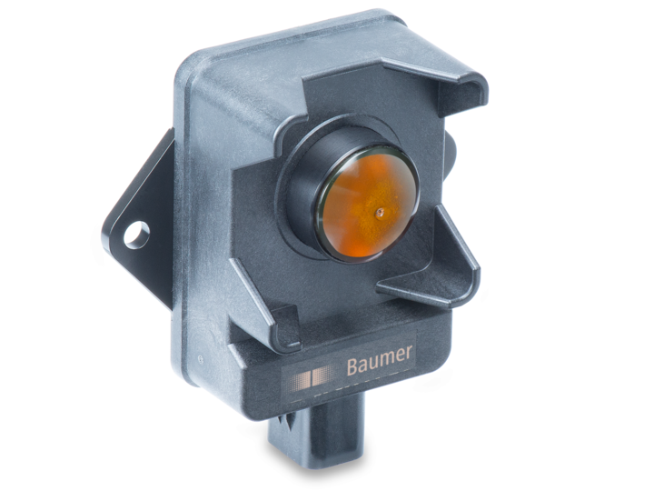

基本参数
感应范围 Sd 0,3 … 5 m
重复精度 < 6,5 mm
温漂 ≤ ± 3 % Sd (全量程; ± 15 mm)
上电指示灯 绿色LED
载波频率 122 … 123 GHz
带宽 1 GHz
线性误差 ± 0,3 %
调制类型 FMCW
发射功率（EIRP） < +20 dBm
发散角 6 °
MTTF > 126 years
认证 / 证书 FCC / CFR-47 part 18 (USA)
EN / 305 550-1 V.1.2.1 (European Union)
EN / 305 550-2 V.1.2.1 (European Union)
EN 61000-6-2
EN 61000-6-3
EN 50581
EN 13309
EN ISO 14982
ISO 13766

电气参数
电源电压范围 +Vs 9 … 32 VDC
最大电流消耗（无负载） 160 mA
波特率 250 kBaud (500 kBaud)
output rate 1 … 100 Hz
短路保护 是
反极性保护 是, Vs到 GND
输出电路 CAN (5 V), CAN SAE J1939

机械参数
类型 方型 with M6 mounting holes
外壳材质 PA 10T/X
宽度 / 直径 97 mm
高度 / 长度 84 mm
深度 42,5 mm
连接方式 连接头 AMPSEAL 16, 4 针
最大紧固扭矩 15 Nm (A: 12 Nm)

环境条件
工作温度 -40 … +70 °C
储存温度 -40 … +85 °C
防护等级 IP 69K
IP 68
半正弦振动 50 g / 11 ms resp. 100 g / 6 ms, 18 jolts per axis and direction
particle impact Gravel acc. to EN 11124-2; gravel pressure 2 bar, 2 cycles
random vibration IEC 60068-2-64
Frequency : 5 … 2000 Hz
Overall Grms: 11,55 Grms
Axis: all 3 axes / 8h per axis
salt environment ISO 9227
48h / +35 °C / pH=6,5 ... 7,2 / 5 % sodium chloride solution
chemical resistance Brush test with typical chemicals in agriculture, mobile machines (soak 168h)
combined environment 32 VDC / -40 … +85 °C / 0 ... 70 % RH; 100 cycles / 12h per cycle

尺寸图
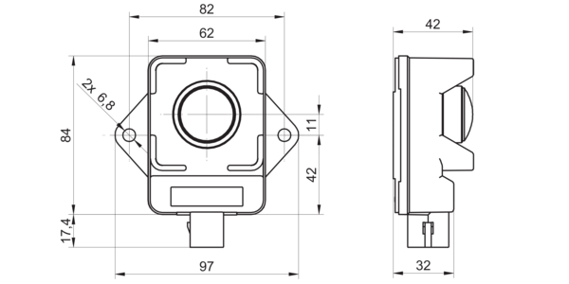

针角定义
